**Предлагаю вашему вниманию массажные коврики,   
изготовленные руками родителей.  
  
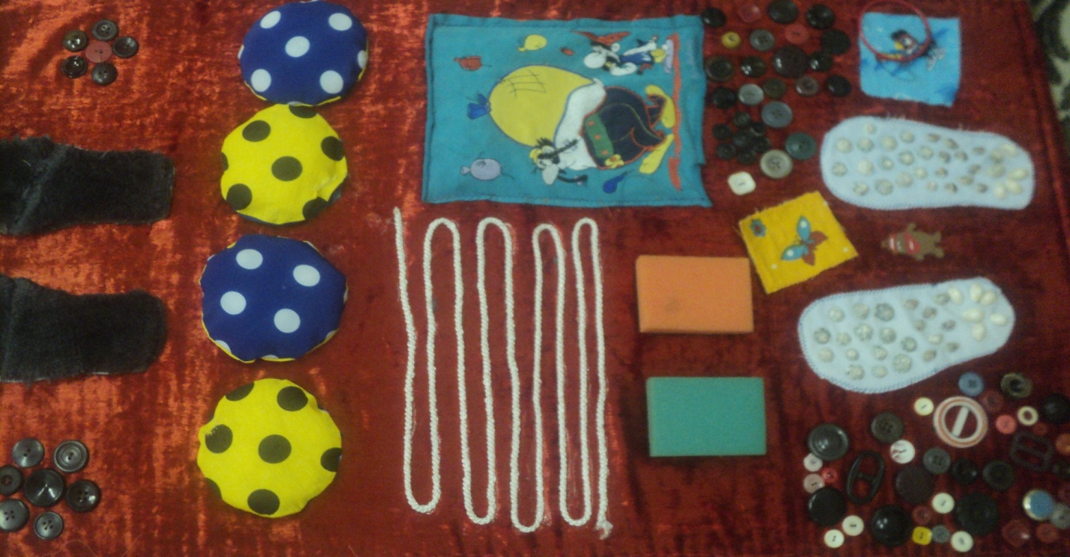  
Самый лучший коврик!  
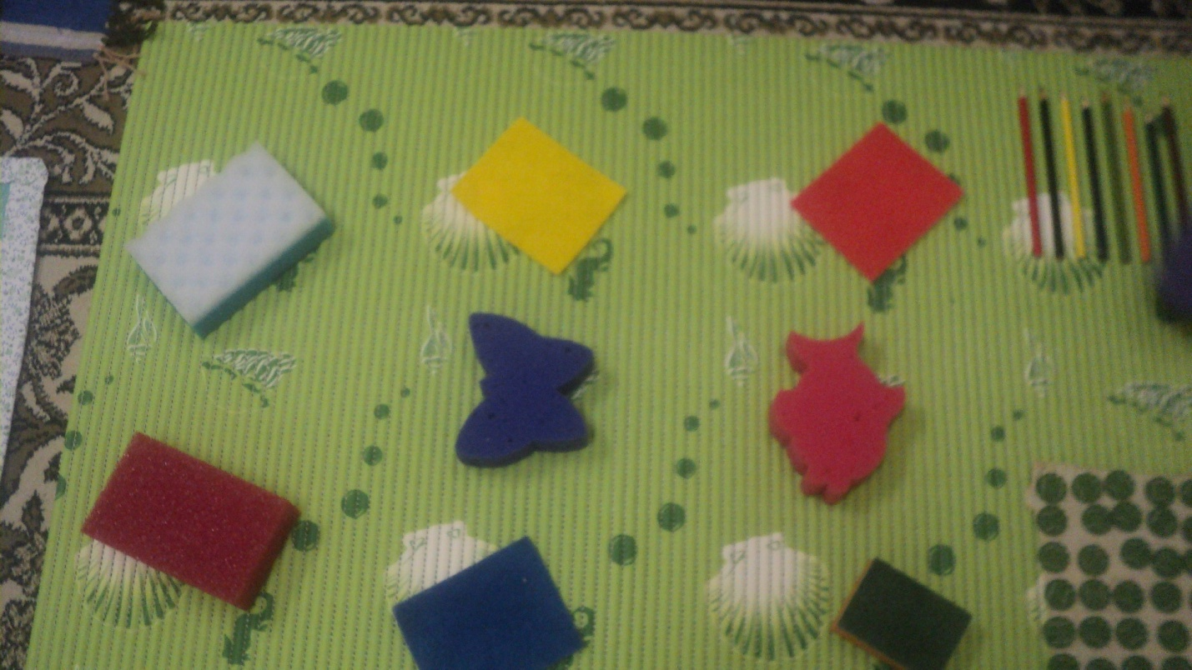**

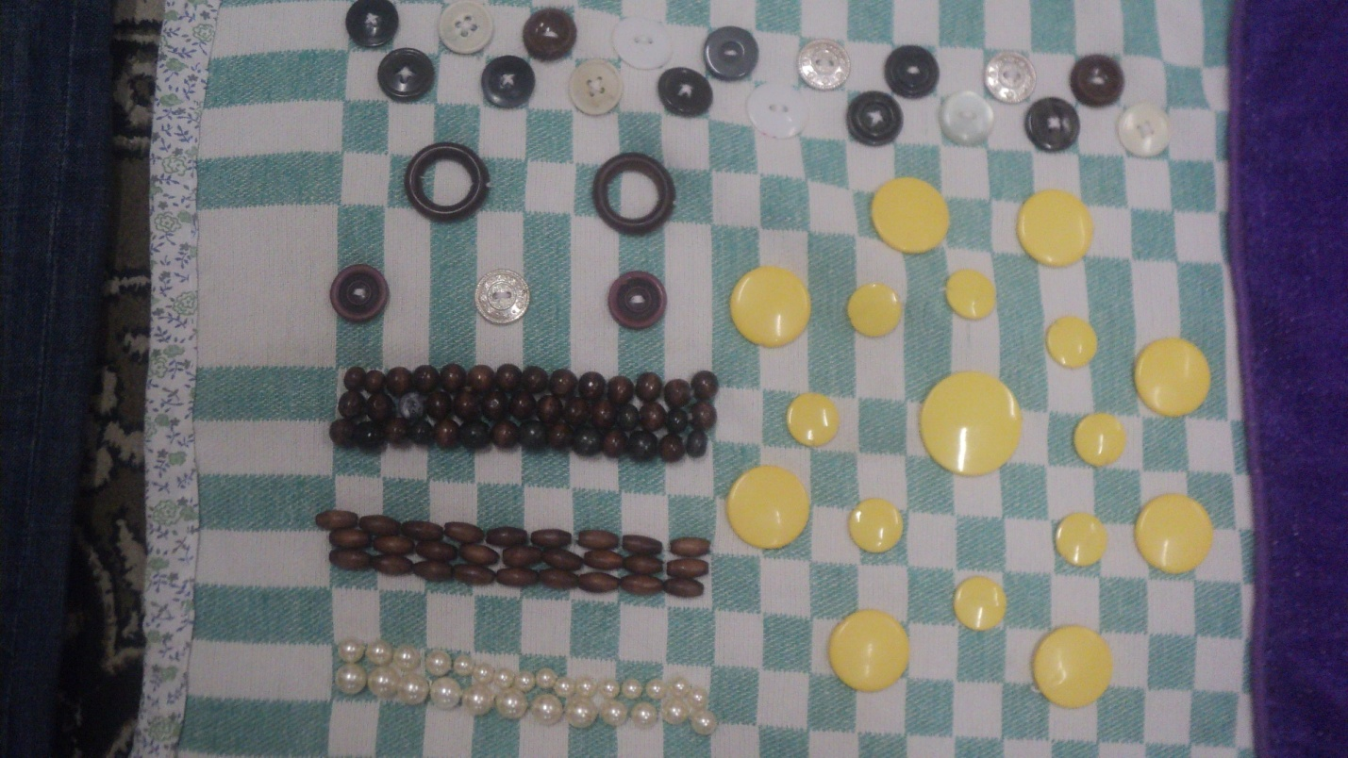

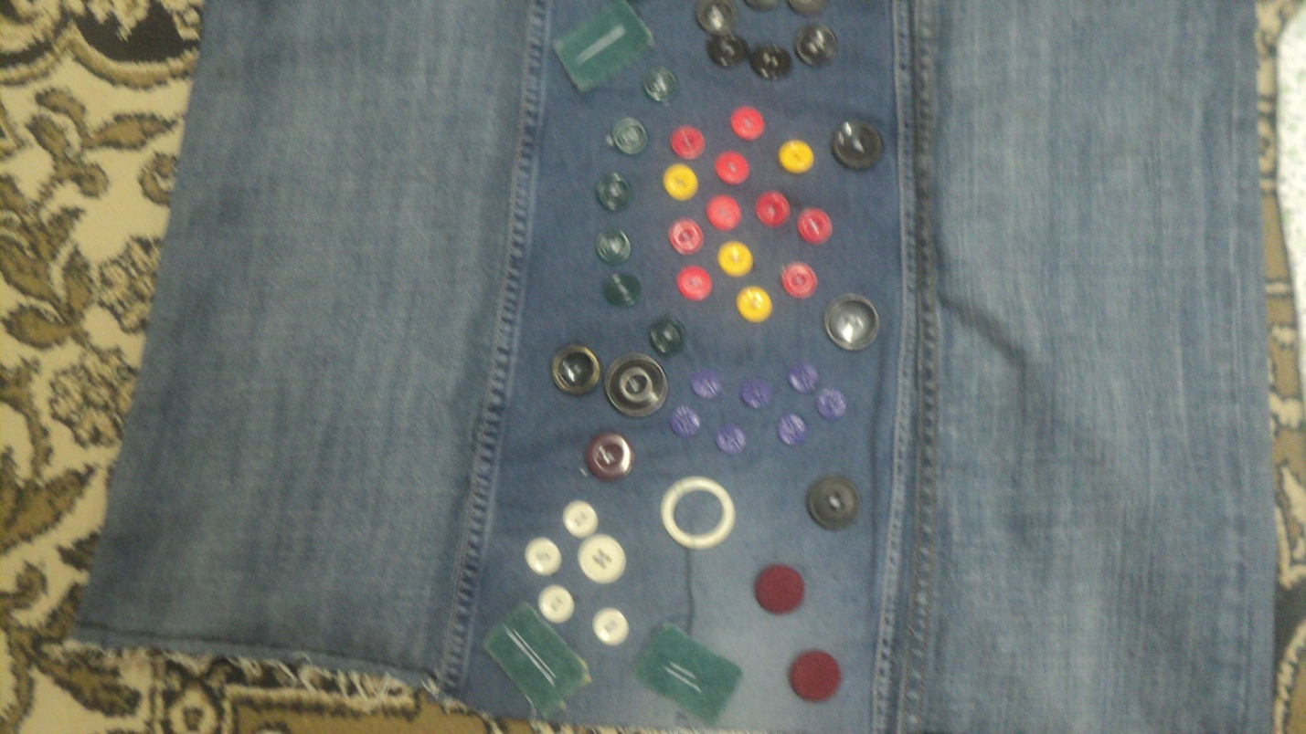

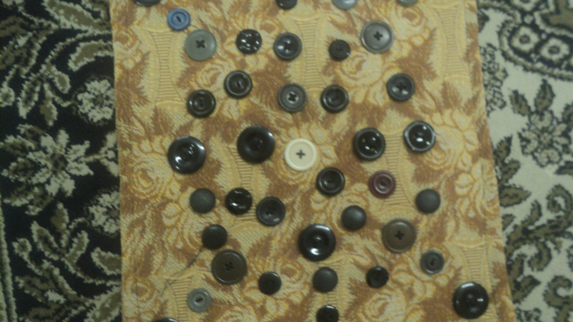

**Вот такие получились у нас коврики!**